
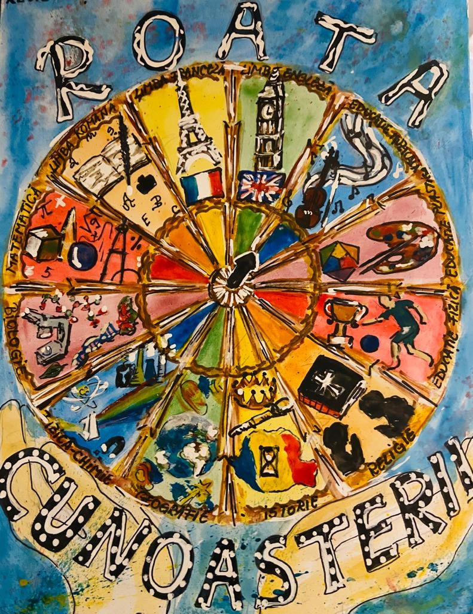
Școala Gimnazială Nr.1 Roata de Jos
Tel/fax: 0246266062 scoala_roatadejos@yahoo.co.uk

ANUNT

La nivelul Scolii Gimnaziale Nr.1 Roata de Jos sunt vaccinate 23 de persoane (cadre didactice, personal auxiliar si nedidactic).
Ponderea personalului vaccinat raportat la numarul total de angajati este de 56%.

Director,
Prof. Bugeac Mihaela Catalina

